주차 | 26 주차 | 기간 | 2026.02.23  ~ 2026.03.01 | 지도교수 | (서명)
이번주 한일 요약 | - 몬스터 스폰 시스템 제작  - 각종 버그 수정(진행중)  - 광기게이지 VFX 연동
<상세 수행내용>
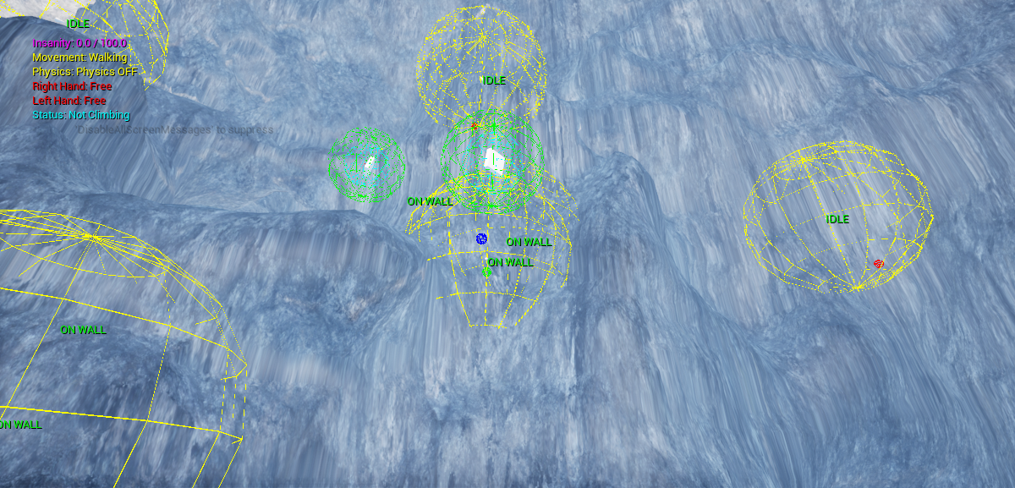
- 몬스터 스폰 시스템 제작
- 암벽 너머에서 생성하지 못하도록 노멀방향을 인식해서 스폰하도록 함.
- WallCrawler의 벽감지 범위를 고려해서 벽과의 거리를 범위로 설정해서 스폰할 수 있도록 했음
- 스테이지 레벨에 따라 스폰되는 몬스터의 수를 조절할수 있도록 설정
- 개발 중 문제점 수정
- FlyingMonster클래스를 상속받는 몬스터들(FlyingPlatform, FlyingAttacker)이 배회하다가 암벽을 통과하는 버그 발생 => 배회 경로를 되도록 암벽과 충돌하지 않도록 수정 + 장애물을 인식하고 피하는 패턴 추가
- WallCrawler가 바뀐 지형에 적응하지 못하고 배회하지 못하는 현상 => 지형 인식 및 배회 조건 완화
- WallCrawler가 간혹 스포너를 통해서 스폰될경우 스폰되자마자 플레이어에게 달라붙어 버리는 버그가 생김 => 일단 스폰시 몇초동안은 달라붙지 못하게 막는 기능을 추가 (차후 디버깅 예정)
- 광기게이지 VFX 연동
- Insanity(광기)게이지가 70 이상부터 점진적으로 GlitchFX 효과가 적용되도록 설정. 차후 다른 VFX도 조건적으로 적용되도록 할 예정.
문제점 정리 | 공중 몬스터가 암벽을 뚫고 다니는 버그 발생
해결방안 | 배회 경로 수정, 장애물 감지 기능 추가
다음주차 | 27주차 | 다음기간 | 2026.03.02 ~ 2026.03.08
다음주 할 일 | - 기획적 요구사항 분석 및 반영.  - 버그 수정 및 스테이지 구조 설정.
지도 교수
Comment

